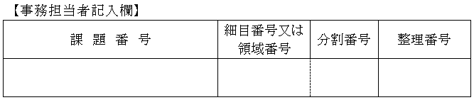
様 式 Ｃ－１１

平成 年 月 日

科学研究費補助金（ 研究種目名を記入 ）研究分担者承諾書（他機関用）

研究代表者所属研究機関・部局・職・氏名

殿

研究課題名

（研究期間 平成 年度～平成 年度）

標記研究課題について、研究代表者と共同して研究期間中の研究計画の遂行に中心的役割を果たすとともにその遂行について責任を持ち、職務として常時当該研究課題の研究計画に参加する研究分担者となることを承諾します。
また、科学研究費補助金の適正な使用に努め、標記研究課題の研究代表者又は研究分担者が、補助金の不正な使用を行った場合には、交付申請の資格が停止されることを承知しています。

研究分担者の所属研究機関・部局・職・氏名

印
研究分担者の所属研究機関番号等
 | 機 関 番 号 |  |  |  |  | 所属番号 |  |  |  | 職番号 |  | 研 究 者 番 号

本機関に所属する上記の者が標記研究課題について、研究代表者と共同して研究期間中の研究計画の
遂行に中心的役割を果たすとともにその遂行について責任を持ち、職務として常時当該研究課題の研究
計画に参加する研究分担者となることを承諾します（上記の者は、科学研究費補助金の公募要領に定め
る応募資格を有しています）。
また、当該研究分担者が配分された研究費の経理・管理について責任を持って適正に行います。

研究分担者の所属研究機関長の職・氏名・職印

印

注．１ 所属機関長の職・氏名・職印欄は、学部長、附置研究所等の部局の長が承諾書に関する権限を委任されているとき は、これらの部局長の氏名・職印で差し支えありません。
２ 同一の研究課題について、同一の研究機関から複数の研究分担者が参加しようとする場合は、「研究分担者の所属 研究機関・部局・職・氏名」欄及び「研究分担者の所属研究機関番号等」欄に連記して差し支えありません。
３ 研究分担者は、内容を確認の上、氏名・研究者番号を必ず記入してください。
研究者番号の記入に当たっては、所属研究機関の事務局に問い合わせの上、研究者名簿等によりその研究者番号を 必ず確認してください。

